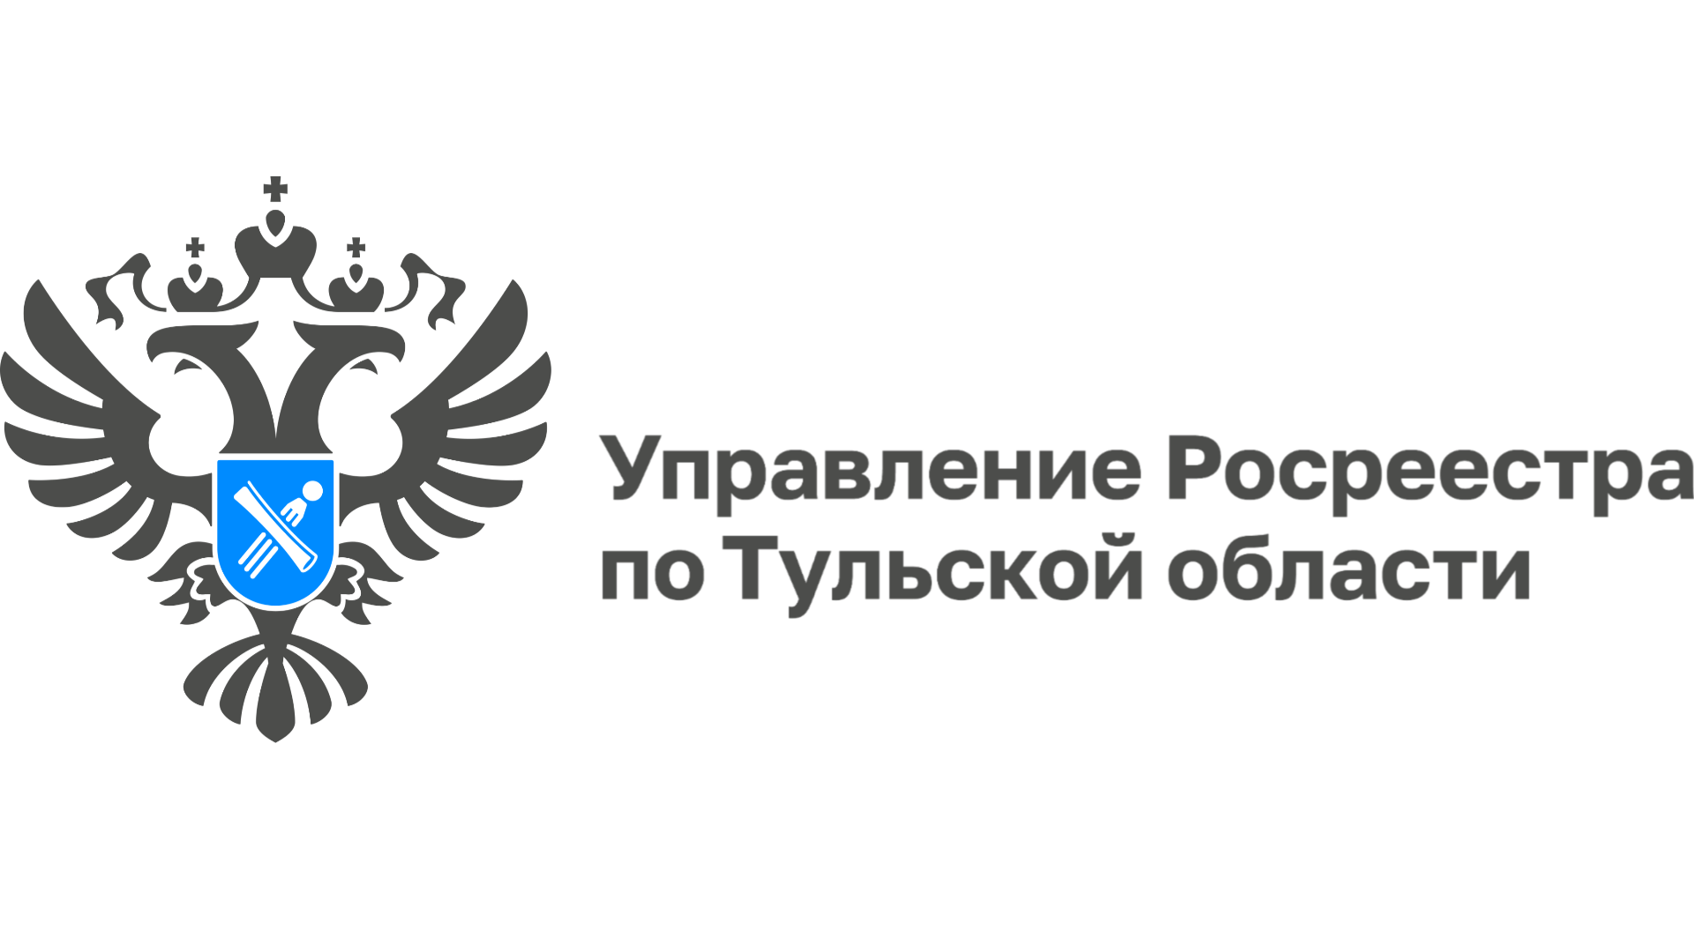

**Квалифицированную консультацию по услугам Росреестра граждане могут получить через новый сервис «МФЦ-онлайн»**

Сервис «МФЦ-онлайн» поможет жителям Тульской области удаленно получить ответы на вопросы, связанные с государственными и муниципальными услугами, в том числе услугами Росреестра. В консультацию можно прикрепить фото/сканы всех документов для их предварительного анализа сотрудником МФЦ, последующей записи на прием и рекомендациям по дальнейшим действиям в жизненной ситуации.

Чтобы воспользоваться сервисом, необходимо на официальном сайте МФЦ Тульской области (<https://mfc71.ru/>), перейти в раздел «МФЦ онлайн» и авторизоваться через «Госуслуги». Далее выбрать подходящий раздел для обращения по интересующему вопросу/услуге и записаться на удобное время.

**Плюсы сервиса:**

* Экономия времени;
* Доступность – консультация онлайн из любого места;
* Широкий спектр услуг.

«МФЦ-онлайн» – это удобный и современный способ получить консультацию по интересующим вопросам, в том числе услугам Росреестра, не выходя из дома.